Resolución del Pleno del Instituto de Transparencia, Acceso a la Información Pública y Protección de Datos Personales del Estado de México y Municipios, con domicilio en Metepec, Estado de México, de fecha veinticuatro de abril de dos mil diecinueve.

VISTO el expediente formado con motivo del recurso de revisión 01107/INFOEM/IP/RR/2019, promovido por la C. Xxxxxxx Xxxxxxx Xxxxxxxx, en lo sucesivo LA RECURRENTE, en contra de la respuesta del Ayuntamiento de Ocoyoacac, en lo sucesivo EL SUJETO OBLIGADO, se procede a dictar la presente resolución con base en lo siguiente:

RESULTANDO

I. En fecha treinta y uno de enero de dos mil diecinueve, LA RECURRENTE presentó a través del Sistema de Acceso a la Información Mexiquense, en lo subsecuente EL SAIMEX ante EL SUJETO OBLIGADO, la solicitud de acceso a la información pública, a la que se le asignó el número de expediente 00007/OCOYOAC/IP/2019, mediante la cual requirió:

“Deseo saber cuáles han sigo los movimientos por alta y baja de personal que ha llevado a cabo la presente administración, durante el periodo del 01 al 31 de enero de 2019. Para el caso de los movimientos por baja, los documentos donde conste el nombre del servidor público, cargo, motivo y fecha de la baja. En el caso de los movimientos por alta el nombre, área de adscripción, cargo y fecha de alta. Para mayor claridad, no requiero un listado con los datos solicitados, sino el documento que se haya elaborado en el cumplimiento de sus facultades respecto de cada caso particular.” (Sic)

MODALIDAD DE ENTREGA: Vía SAIMEX.

II. En cumplimiento al artículo 162 de la Ley de Transparencia y Acceso a la Información Pública del Estado de México y Municipios, en fecha cinco de febrero de dos mil diecinueve, EL SUJETO OBLIGADO turnó mediante requerimiento, el contenido de la solicitud de información a la Servidor Público Habilitada de la Dirección General de Administración, a efecto de que realizara la búsqueda y localización de la misma, tal como se desprende a continuación:

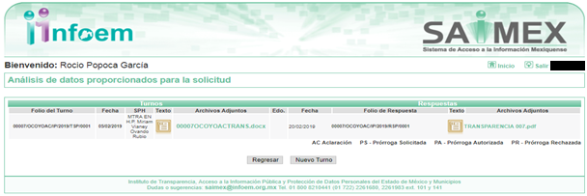

III. De las constancias que obran en EL SAIMEX, se advierte que en fecha veinte de febrero de dos mil diecinueve, el Responsable de la Unidad de Transparencia del SUJETO OBLIGADO dio respuesta a la solicitud de información, en los siguientes términos:

“…En respuesta a la solicitud recibida, nos permitimos hacer de su conocimiento que con fundamento en el artículo 53, Fracciones: II, V y VI de la Ley de Transparencia y Acceso a la Información Pública del Estado de México y Municipios, le contestamos que:
En atención a la solicitud con numero 00007/OCOYOAC/IP/2019 de información que fue remitida a esta Unidad de Transparencia, envió oficio y y los archivos que contienen la información solicitada
ATENTAMENTE
Erick Abraham Gutiérrez Moreno” (Sic)

Advirtiendo de dicha respuesta, que EL SUJETO OBLIGADO adjuntó el archivo TRANSPARENCIA 007.pdf, el cual corresponde al oficio número DGA/OCOY/277/2019, por medio del cual, la Encargada de Despacho de la Dirección General de Administración medularmente señala:

“…No podemos entregar esta información debido a que aún no se ha realizado el cierre fiscal del primer periodo, el presupuesto anual de ingresos y egresos y el tabulador de sueldos que va a regir durante el año 2019 no ha sido autorizado…” (sic)

IV. Inconforme con la respuesta, el veintiséis de febrero de dos mil diecinueve, LA RECURRENTE interpuso el recurso de revisión objeto del presente estudio, el cual fue registrado en EL SAIMEX y se le asignó el número de expediente 01107/INFOEM/IP/RR/2019, en el que señaló como acto impugnado:

“Respuesta del sujeto obligado ayuntamiento de Ocoyoacac a la solicitud de información 00007/OCOYOAC/IP/2019" (Sic)

Asimismo, como razones o motivos de inconformidad:

“Me niegan la información haciendo valer un argumento infundado. Por lo que atentamente solicito se de vista a la contraloría de ese órgano garante, para que determine las responsabilidades correspondientes.” (Sic)

V. El veintiséis de febrero de dos mil diecinueve, el recurso de que se trata se envió electrónicamente al Instituto de Transparencia, Acceso a la Información Pública y Protección de Datos Personales del Estado de México y Municipios y con fundamento en el artículo 185, fracción I de la Ley de Transparencia y Acceso a la Información Pública del Estado de México y Municipios, se turnó, a través del SAIMEX, a la Comisionada EVA ABAID YAPUR, a efecto de decretar su admisión o desechamiento.

VI. De las constancias del expediente electrónico del SAIMEX, se advierte que en fecha cinco de marzo de dos mil diecinueve, se acordó la admisión a trámite del recurso de revisión que nos ocupa, así como la integración del expediente respectivo, mismo que se puso a disposición de las partes, para que en un plazo máximo de siete días hábiles conforme a lo dispuesto por el artículo 185 de la Ley de Transparencia y Acceso a la Información Pública del Estado de México y Municipios, manifestaran lo que a su derecho conviniera, a efecto de presentar pruebas y alegatos; así como para que EL SUJETO OBLIGADO rindiera su Informe Justificado.

VII. Conforme a las constancias del SAIMEX se desprende que atento a lo dispuesto en el artículo 185 de la Ley de Transparencia y Acceso a la Información Pública del Estado de México y Municipios, dentro del término legalmente concedido a LA RECURRENTE, ésta no realizó manifestación alguna, ni presentó pruebas o alegatos, así como tampoco EL SUJETO OBLIGADO rindió su Informe Justificado, tal y como se aprecia en la siguiente imagen:
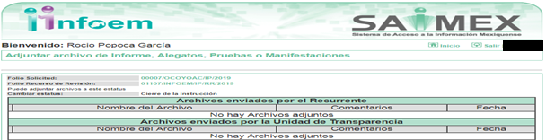

VIII. En fecha diecinueve de marzo de dos mil diecinueve, se notificó a las partes el Acuerdo de Cierre de Instrucción en los siguientes términos:
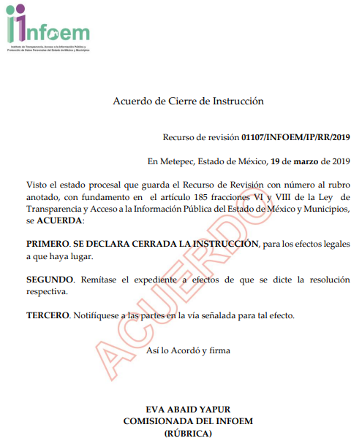
IX. Con fundamento en el artículo 185, fracción VIII de la Ley de Transparencia y Acceso a la Información Pública del Estado de México y Municipios, se remitió el expediente a efecto de que la Comisionada EVA ABAID YAPUR formule y presente al Pleno el proyecto de resolución correspondiente; y

CONSIDERANDO

PRIMERO. Competencia. Este Instituto de Transparencia, Acceso a la Información Pública y Protección de Datos Personales del Estado de México y Municipios, es competente para conocer y resolver el presente recurso, conforme a lo dispuesto en los artículos 6, Letra A de la Constitución Política de los Estados Unidos Mexicanos; 5, párrafos vigésimo, vigésimo primero y vigésimo segundo, fracciones IV y V de la Constitución Política del Estado Libre y Soberano de México; 1, 2, fracción II, 13, 29, 36, fracciones I y II, 176, 178, 179, 181, párrafo tercero y 185 de la Ley de Transparencia y Acceso a la Información Pública del Estado de México y Municipios; y 9, fracciones I y XXIV y 11 del Reglamento Interior del Instituto de Transparencia, Acceso a la Información Pública y Protección de Datos Personales del Estado de México y Municipios; toda vez que se trata de un recurso de revisión interpuesto por una Ciudadana en términos de la Ley de la materia.

SEGUNDO. Interés. El recurso de revisión fue interpuesto por parte legítima, en atención a que se presentó por LA RECURRENTE, quien es la misma persona que formuló la solicitud de acceso a la información pública al SUJETO OBLIGADO.

TERCERO. Oportunidad. El recurso de revisión fue interpuesto dentro del plazo de quince días hábiles contados a partir del día siguiente al en que LA RECURRENTE tuvo conocimiento de la respuesta impugnada, tal y como lo prevé el artículo 178 de la Ley de Transparencia y Acceso a la Información Pública del Estado de México y Municipios, que establece:

“Artículo 178. El solicitante podrá interponer, por sí mismo o a través de su representante, de manera directa o por medios electrónicos, recurso de revisión ante el Instituto o ante la Unidad de Transparencia que haya conocido de la solicitud dentro de los quince días hábiles, siguientes a la fecha de la notificación de la respuesta.
A falta de respuesta del sujeto obligado, dentro de los plazos establecidos en esta Ley, a una solicitud de acceso a la información pública, el recurso podrá ser interpuesto en cualquier momento, acompañado con el documento que pruebe la fecha en que presentó la solicitud.
En el caso de que se interponga ante la Unidad de Transparencia, ésta deberá remitir el recurso de revisión al Instituto a más tardar al día siguiente de haberlo recibido.”

En efecto, atendiendo a que EL SUJETO OBLIGADO notificó la respuesta a la solicitud de información pública el veinte de febrero de dos mil diecinueve; en consecuencia, el plazo de quince días hábiles que el artículo 178 de la ley de la materia otorga a LA RECURRENTE para presentar el recurso de revisión, transcurrió del veintiuno de febrero al catorce de marzo de dos mil diecinueve, sin contemplar en el cómputo los días veintitrés y veinticuatro de febrero, así como, dos, tres, nueve y diez de marzo de dos mil diecinueve, por corresponder a sábados y domingos, considerados como días inhábiles; en términos del artículo 3, fracción X de la Ley de Transparencia y Acceso a la Información Pública del Estado de México y Municipios; así como, el día uno de marzo de dos mil diecinueve, por ser considerado como días no laborables, en términos del Calendario Oficial de este Instituto, publicado en el Periódico Oficial del Estado Libre y Soberano de México “Gaceta del Gobierno”, el diecinueve de diciembre del año dos mil dieciocho.

En ese tenor, si el recurso de revisión que nos ocupa, se interpuso el veintiséis de febrero de dos mil diecinueve, éste se encuentra dentro de los márgenes temporales previstos en el citado precepto legal y, por tanto, se considera oportuno.

CUARTO. Procedibilidad. Del análisis efectuado se advierte que resulta procedente la interposición de los recursos y se concluye la acreditación plena de todos y cada uno de los elementos formales exigidos por el artículo 180 de la Ley de Transparencia y Acceso a la Información Pública del Estado de México y Municipios, en atención a que fueron presentados mediante el formato visible en EL SAIMEX.

QUINTO. Estudio y resolución del asunto. Una vez determinada la vía sobre la que versará el presente recurso y previa revisión del expediente electrónico formado en EL SAIMEX, con motivo de la solicitud de información y del recurso a que da origen, es conveniente analizar si la respuesta del SUJETO OBLIGADO cumple con los requisitos y procedimientos del derecho de acceso a la información pública.

Atento a ello, primeramente es importante señalar que el artículo 4, párrafo segundo de la Ley de Transparencia y Acceso a la Información Pública del Estado de México y Municipios, dispone:

“Artículo 4. …
Toda la información generada, obtenida, adquirida, transformada, administrada o en posesión de los sujetos obligados es pública y accesible de manera permanente a cualquier persona, en los términos y condiciones que se establezcan en los tratados internacionales de los que el Estado mexicano sea parte, en la Ley General, la presente Ley y demás disposiciones de la materia, privilegiando el principio de máxima publicidad de la información. Solo podrá ser clasificada excepcionalmente como reservada temporalmente por razones de interés público, en los términos de las causas legítimas y estrictamente necesarias previstas por esta Ley.
...”

Del precepto legal invocado, se desprende, que la información generada, obtenida, adquirida, transmitida, administrada o en posesión de los Sujetos Obligados, será accesible de manera permanente a cualquier persona, privilegiando el principio de máxima publicidad de la información.

Por su parte, el artículo 12 de la Ley de la materia establece que los Sujetos Obligados sólo proporcionarán la información que generen, recopilen, administren, manejen, procesen, archiven o conserven, y sólo facilitarán la que se les requiera y obre en sus archivos, en el estado en el que se encuentre, sin la obligación de generarla, resumirla, efectuar cálculos o practicar investigaciones; tal y como se señala a continuación:

“Artículo 12. Quienes generen, recopilen, administren, manejen, procesen, archiven o conserven información pública serán responsables de la misma en los términos de las disposiciones jurídicas aplicables.

Los sujetos obligados sólo proporcionarán la información pública que se les requiera y que obre en sus archivos y en el estado en que ésta se encuentre. La obligación de proporcionar información no comprende el procesamiento de la misma, ni el presentarla conforme al interés del solicitante; no estarán obligados a generarla, resumirla, efectuar cálculos o practicar investigaciones.”

En síntesis, el derecho de acceso a la información pública se satisface en aquellos casos en que se entregue el soporte documental en que conste la información pública, toda vez que, los Sujetos Obligados no tienen el deber de generar, poseer o administrar la información pública con el grado de detalle solicitado; esto es, que no tienen el deber de generar un documento ad hoc, para satisfacer el derecho de acceso a la información pública.

Como apoyo a lo anterior, es aplicable el Criterio 03-17, emitido por el Instituto Nacional de Transparencia, Acceso a la Información y Protección de Datos Personales, que dice:

“No existe obligación de elaborar documentos ad hoc para atender las solicitudes de acceso a la información. Los artículos 129 de la Ley General de Transparencia y Acceso a la Información Pública y 130, párrafo cuarto, de la Ley Federal de Transparencia y Acceso a la Información Pública, señalan que los sujetos obligados deberán otorgar acceso a los documentos que se encuentren en sus archivos o que estén obligados a documentar, de acuerdo con sus facultades, competencias o funciones, conforme a las características físicas de la información o del lugar donde se encuentre. Por lo anterior, los sujetos obligados deben garantizar el derecho de acceso a la información del particular, proporcionando la información con la que cuentan en el formato en que la misma obre en sus archivos; sin necesidad de elaborar documentos ad hoc para atender las solicitudes de información.
Resoluciones:
• RRA 0050/16. Instituto Nacional para la Evaluación de la Educación. 13 julio de 2016. Por unanimidad. Comisionado Ponente: Francisco Javier Acuña Llamas.
• RRA 0310/16. Instituto Nacional de Transparencia, Acceso a la Información y Protección de Datos Personales. 10 de agosto de 2016. Por unanimidad. Comisionada Ponente. Areli Cano Guadiana.
• RRA 1889/16. Secretaría de Hacienda y Crédito Público. 05 de octubre de 2016. Por unanimidad. Comisionada Ponente. Ximena Puente de la Mora.”

Asimismo, el artículo 24 de la Ley de la materia dispone que los Sujetos Obligados sólo proporcionarán la información pública que generen, administren o posean en el ejercicio de sus atribuciones; por consiguiente, la información pública se encuentra a disposición de cualquier persona, lo que implica que es deber de los Sujetos Obligados, garantizar el derecho de acceso a la información pública.

En esta misma tesitura, es de subrayar que el derecho de acceso a la información pública, consiste en que la información solicitada conste en un soporte documental en cualquiera de sus formas, a saber: expedientes, reportes, estudios, actas, resoluciones, oficios, correspondencia, acuerdos, directivas, directrices, circulares, contratos, convenios, instructivos, notas, memorandos, estadísticas o bien, cualquier otro registro que documente el ejercicio de las facultades, funciones y competencias de los Sujetos Obligados; los que, podrán estar en cualquier medio, sea escrito, impreso, sonoro, visual, electrónico, informático u holográfico, de conformidad con el artículo 3, fracción XI de la Ley de la materia, el cual dispone lo siguiente:

“Artículo 3. Para los efectos de la presente Ley se entenderá por:
…
XI. Documento: Los expedientes, reportes, estudios, actas, resoluciones, oficios, correspondencia, acuerdos, directivas, directrices, circulares, contratos, convenios, instructivos, notas, memorandos, estadísticas o bien, cualquier otro registro que documente el ejercicio de las facultades, funciones y competencias de los sujetos obligados, sus servidores públicos e integrantes, sin importar su fuente o fecha de elaboración. Los documentos podrán estar en cualquier medio, sea escrito, impreso, sonoro, visual, electrónico, informático u holográfico;
…”

Siendo aplicable el Criterio de interpretación en el orden administrativo número 0002-11, emitido por Acuerdo del Pleno del Instituto de Transparencia y Acceso a la Información Pública del Estado de México y Municipios; publicado en el Periódico Oficial del Gobierno del Estado Libre y Soberano de México “Gaceta del Gobierno”, el diecinueve de octubre de dos mil once, cuyo rubro y texto dispone:

“CRITERIO 0002-11
INFORMACIÓN PÚBLICA, CONCEPTO DE, EN MATERIA DE TRANSPARENCIA. INTERPRETACIÓN SISTEMÁTICA DE LOS ARTÍCULOS 2°, FRACCIÓN V, XV, Y XVI, 3°, 4°, 11 Y 41. De conformidad con los artículos antes referidos, el derecho de acceso a la información pública, se define en cuanto a su alcance y resultado material, el acceso a los archivos, registros y documentos públicos, administrados, generados o en posesión de los órganos u organismos públicos, en virtud del ejercicio de sus funciones de derecho público, sin importar su fuente, soporte o fecha de elaboración.
En consecuencia el acceso a la información se refiere a que se cumplan cualquiera de los siguientes tres supuestos:
1) Que se trate de información registrada en cualquier soporte documental, que en ejercicio de las atribuciones conferidas, sea generada por los Sujetos Obligados;
2) Q}ue se trate de información registrada en cualquier soporte documental, que en ejercicio de las atribuciones conferidas, sea administrada por los Sujetos Obligados, y
3) Que se trate de información registrada en cualquier soporte documental, que en ejercicio de las atribuciones conferidas, se encuentre en posesión de los Sujetos Obligados.” (SIC)
(Énfasis Añadido)

En ese contexto, debe precisarse que, conforme al principio de legalidad previsto en el artículo 16 de la Constitución Política de los Estados Unidos Mexicanos, con relación al artículo 143 de la Constitución Política del Estado Libre y Soberano de México, las autoridades sólo están facultadas para realizar lo que expresamente les faculta la Ley, en atención al principio de certeza jurídica.

Además es importante señalar que el artículo 18 de la Ley en la materia los Sujetos Obligados cuentan con la obligación de documentar todos los actos que derive de sus atribuciones, funciones y competencia desde que su origen la eventual y reutilización de la información que generen, por lo tanto toda la que sea generada, poseída y administrada, es pública y accesible de manera permanente a cualquier persona, privilegiando el principio de máxima publicidad de la misma, por lo tanto esta debe ser proporcionada siempre y cuando se halle en los archivos documentales de los Sujeto Obligados y en las condiciones que se encuentre, la cual no podrá sufrir modificaciones o procesamiento, así como tampoco hay obligatoriedad de presentarla conforme a los interés de los particulares.

De la misma forma, de acuerdo al contenido del artículo 160 de la Ley General de Transparencia y Acceso a la Información Pública que a la letra dispone:

“Artículo 160. Los sujetos obligados deberán otorgar acceso a los documentos que se encuentren en sus archivos o que estén obligados a documentar de acuerdo con sus facultades, competencias o funciones en el formato que el solicitante manifieste, de entre aquellos formatos existentes, conforme a las características físicas de la información o del lugar donde se encuentre así lo permita”

Una vez precisado lo anterior, es conveniente recordar que LA RECURRENTE solicitó del SUJETO OBLIGADO, información relacionada con movimientos de alta y baja de personal del periodo comprendido del uno al treinta y uno de enero de dos mil diecinueve; al respecto, EL SUJETO OBLIGADO mediante respuesta no proporcionó información realizando para ello manifestaciones que no tienen relación con lo solicitado.

Atento a ello, y derivado que la solicitud se encuentra relacionada con movimientos de alta y baja de personal; es importante traer a contexto la Ley del Trabajo de los Servidores Públicos del Estado y Municipios, la cual dispone:

“ARTÍCULO 1.- Ésta ley es de orden público e interés social y tiene por objeto regular las relaciones de trabajo, comprendidas entre los poderes públicos del Estado y los Municipios y sus respectivos servidores públicos.
…

ARTÍCULO 4. Para efectos de esta ley se entiende:
…
III. Institución Pública: A cada uno de los poderes públicos del Estado, los municipios y los tribunales administrativos; así como los organismos descentralizados, fideicomisos de carácter estatal y municipal, y los órganos autónomos que sus leyes de creación así lo determinen.
…
VI. Servidor Público: A toda persona física que preste a una institución pública un trabajo personal subordinado de carácter material o intelectual, o de ambos géneros, mediante el pago de un sueldo.
…

ARTÍCULO 5.- La relación de trabajo entre las instituciones públicas y sus servidores públicos se entiende establecida mediante nombramiento, formato único de movimiento de personal, contrato o por cualquier otro acto que tenga como consecuencia la prestación personal subordinada del servicio y la percepción de un sueldo.
Para los efectos de esta ley, las instituciones públicas estarán representadas por sus titulares.

ARTÍCULO 45.-Los servidores públicos prestarán sus servicios mediante nombramiento, contrato o formato único de Movimientos de Personal expedidos por quien estuviere facultado legalmente para extenderlo.

ARTÍCULO 48. Para iniciar la prestación de los servicios se requiere:
I. Tener conferido el nombramiento, contrato respectivo o formato único de Movimientos de Personal;
II. Rendir la protesta de ley en caso de nombramiento; y
III. Tomar posesión del cargo.

CAPITULO II
De los Nombramientos
ARTÍCULO 49.- Los nombramientos, contratos o formato único de Movimientos de Personal de los servidores públicos deberán contener:
I. Nombre completo del servidor público;
II. Cargo para el que es designado, fecha de inicio de sus servicios y lugar de adscripción;
III. Carácter del nombramiento, ya sea de servidores públicos generales o de confianza, así como la temporalidad del mismo;
IV. Remuneración correspondiente al puesto;
V. Jornada de trabajo;
VI. Derogada;
VII. Firma del servidor público autorizado para emitir el nombramiento, contrato o formato único de Movimientos de Personal, así como el fundamento legal de esa atribución.

CAPITULO VII
De la Terminación de la Relación Laboral
ARTÍCULO 89. Son causas de terminación de la relación laboral sin responsabilidad para las instituciones públicas:
I. La renuncia del servidor público;
II. El mutuo consentimiento de las partes;
III. El vencimiento del término o conclusión de la obra determinantes de la contratación;
IV. El término o conclusión de la administración en la cual fue contratado el servidor público a que se refiere el artículo 8 de ésta Ley;
V. La muerte del servidor público; y
VI. La incapacidad permanente del servidor público que le impida el desempeño de sus labores.”

CAPITULO IX
De la Rescisión de la Relación Laboral
ARTÍCULO 92. El servidor público o la institución pública podrán rescindir en cualquier tiempo, por causa justificada, la relación laboral.

ARTÍCULO 94. La institución pública deberá dar aviso por escrito al servidor público de manera personal, de la fecha y causa o causas de la rescisión de la relación laboral.
En caso de que exista imposibilidad comprobada de entregar el aviso, o que el servidor público se negare a recibirlo, la institución pública o dependencia, dentro de los cinco días hábiles siguientes a la fecha de la rescisión, deberá hacerlo del conocimiento del Tribunal o de la Sala, proporcionando a éste el último domicilio que tenga registrado y solicitando sea notificado el servidor público.
La falta de aviso al servidor público, al Tribunal o a la Sala por sí sola bastará para considerar que el despido fue injustificado.
(Énfasis añadido)

De lo anterior, se desprende que, la relación de trabajo entre las instituciones públicas y sus servidores públicos, se establece ya sea por nombramiento, contrato o formato único de Movimientos de Personal o por cualquier otro acto que tenga como consecuencia la prestación personal subordinada del servicio y la percepción de un sueldo; asimismo, dicho ordenamiento contempla también la terminación de la relación laboral y la rescisión.

Es así que, derivado que el particular desea conocer el nombre, cargo, y fecha del personal dado de alta y baja; al respecto, es de señalar que dicha solicitud puede ser colmada de manera enunciativa, más no limitativa, mediante la entrega del “Reporte de Altas y Bajas del Personal” que EL SUJETO OBLIGADO tiene la obligación de presentar ante el Órgano Superior de Fiscalización del Estado de México, como parte integrante del informe mensual; correspondiéndole a éste, la facultad de emitir los Lineamientos para la Integración del Informe Mensual, en términos la fracción XI del artículo 8 de la Ley de Fiscalización Superior del Estado de México, que señala:

“Artículo 8. El Órgano Superior tendrá las siguientes atribuciones:
…
XI. Establecer los lineamientos, criterios, procedimientos, métodos y sistemas para las acciones de control y evaluación, necesarios para la fiscalización de las cuentas públicas y los informes trimestrales;”

De esta forma, el Órgano Superior de Fiscalización del Estado de México (OSFEM), emite anualmente los Lineamientos para definir los criterios, formatos y documentación necesaria para presentar los informes mensuales, dentro de los cuales destacan –en relación con el análisis que nos ocupa-, el disco 4, relativo a información de Nómina.

Estos lineamientos son de observancia general para todos los servidores públicos de las entidades fiscalizables que desempeñen un empleo, cargo o comisión, de cualquier naturaleza en la administración pública municipal y que manejen recursos públicos como lo son los municipios; en atención a ello, el informe mensual deberá ser presentado al Órgano Superior de Fiscalización dentro de los 20 días posteriores al término del mes correspondiente de acuerdo a lo establecido en el artículo 32 de la Ley de Fiscalización Superior del Estado de México, que a la letra dice:

“Artículo 32.- El Gobernador del Estado, por conducto del titular de la dependencia competente, presentará a la Legislatura la cuenta pública del Gobierno del Estado del ejercicio fiscal inmediato anterior, a más tardar el quince de mayo de cada año.
Los Presidentes Municipales presentarán a la Legislatura las cuentas públicas anuales de sus respectivos municipios, del ejercicio fiscal inmediato anterior, dentro de los quince primeros días del mes de marzo de cada año; asimismo, los informes mensuales los deberán presentar dentro de los veinte días posteriores al término del mes correspondiente.”

La información documental comprobatoria, deberá conservarse en los archivos de la entidad fiscalizada –Municipio-, en original y debidamente integrada en términos de los lineamientos de referencia, pues son susceptibles de revisión directa por el Órgano Superior de Fiscalización.

Es así que, dentro de los Lineamientos para la Entrega del Informe Mensual Municipal 2019, se destacan –en relación con el análisis que nos ocupa, el Disco 4, relativo a la información de nómina, el reporte de altas y bajas del personal, tal y como se muestra en las siguientes imágenes:

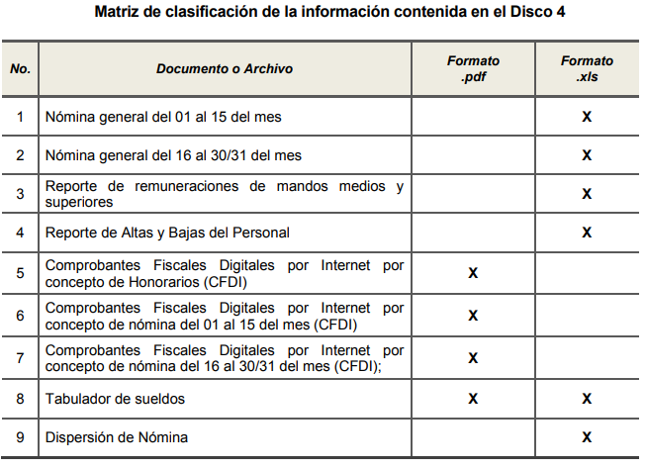
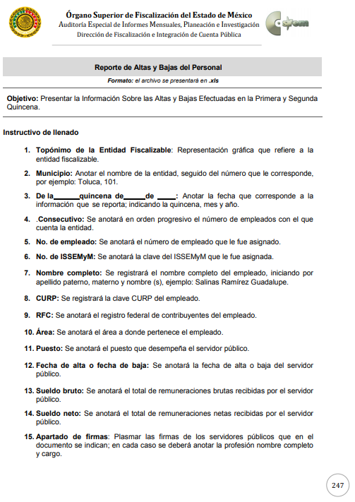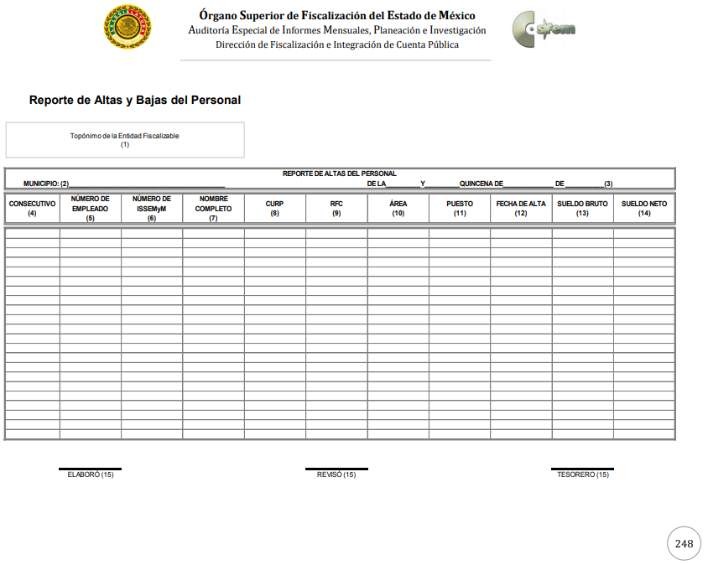
De las imágenes insertas, se advierte que EL SUJETO OBLIGADO tiene el deber de generar el reporte de altas y bajas del personal por cada quincena, documentos tales en los que se refleja el nombre del servidor público, el área a donde pertenece el cargo o puesto que desempeña y la fecha en que es dado de alta o baja según sea el caso; información que es solicitada por LA RECURRENTE.

Por consiguiente, este Órgano Garante advierte que la información solicitada, se puede dar por colmado de manera enunciativa más no limitativa con la entrega del reporte de altas y bajas del personal, en razón, de que constituye información que genera, posee y administra EL SUJETO OBLIGADO en el ejercicio de sus funciones de derecho público; por ende, se actualiza la hipótesis normativa prevista en los artículo 4 y 12 de la Ley de la materia, previamente citados, puesto que EL SUJETO OBLIGADO tiene la obligación de entregar la información en estado en el que ésta se encuentre.

Ahora bien, por cuanto hace al requerimiento realizado por el particular del documento donde conste el motivo por el que causo baja el servidor público; al respecto, es de señalar que dicho requerimiento puede ser colmado con la entrega del documento donde conste la terminación de la relación laboral, las cuales son enunciadas en el artículo 89 de la Ley del Trabajo referida anteriormente, o en su caso la constancia de haber dado aviso por escrito al servidor público la fecha y causa de su recisión.

Antes de concluir, es de precisar que de los documentos de los cuales se ordena deberán ser entregados en versión pública, toda vez que ésta tiene por objeto proteger datos personales, entendiéndose por tales, aquéllos que hacen identificable a una persona física, de conformidad con el ordinal 3, fracción IX de la Ley de Transparencia y Acceso a la Información Pública del Estado de México y Municipios, y artículo 4, fracción XI de la Ley de Protección de Datos Personales en posesión de Sujetos Obligados del Estado de México y Municipios.

Siendo importante señalar que, para la elaboración de versiones públicas, es necesario que el Comité de Transparencia del SUJETO OBLIGADO emita el respectivo Acuerdo de Clasificación debidamente fundado y motivado.

Lo anterior es así, en virtud de que toda la información relativa a una persona física o jurídica colectiva que le pueda hacer identificada o identificable y cuya divulgación no abone a la transparencia, constituye un dato personal en términos del artículo 4,fracción XI de la Ley de Protección de Datos Personales en posesión de Sujetos Obligados del Estado de México y Municipios; por consiguiente, se trata de información confidencial que debe ser testada por EL SUJETO OBLIGADO, por lo que, todo dato personal susceptible de clasificación debe ser protegido.

Se consideran datos personales susceptibles de ser clasificados, cualquier información concerniente a una persona física o jurídica colectiva identificada o identificable, establecida en cualquier formato o modalidad y que esté almacenada en alguna base de datos, conforme a lo establecido en la Ley de Protección de Datos Personales en posesión de Sujetos Obligados del Estado de México y Municipios; atento a ello, al momento de realizar la versión pública se deben proteger datos personales, que de manera enunciativa más no limitativa el RFC, CURP, la Clave de cualquier tipo de seguridad social (ISSEMYM, u otros)entre otros, ya que en nada abonan a la trasparencia.

La finalidad de la versión pública de la información, es proteger la vida, integridad, seguridad, patrimonio y privacidad de las personas; de tal manera que, todo aquello que no tenga por objeto proteger lo anterior, es susceptible de ser entregado; en otras palabras, la protección de datos personales y su confidencialidad, es una derivación del derecho a la intimidad.

Por ende, en el presente caso, EL SUJETO OBLIGADO debe testar los datos referidos con antelación, sin pasar por alto que la clasificación respectiva tiene que cumplirse mediante la forma y formalidades que la ley impone; es decir, mediante el Acuerdo de Clasificación de la Información debidamente fundado y motivado, en términos de los numerales 49 fracción VIII y 132 fracciones I, II y III de la Ley de Transparencia y Acceso a la Información Pública del Estado de México y Municipios, así como los numerales Segundo, fracción XVIII, y del Cuarto al Décimo Primero de los Lineamientos Generales en materia de Clasificación y Desclasificación de la Información, así como para la elaboración de Versiones Públicas, que literalmente expresan:

“Artículo 49. Los Comités de Transparencia tendrán las siguientes atribuciones:
VIII. Aprobar, modificar o revocar la clasificación de la información;
Artículo 132. La clasificación de la información se llevará a cabo en el momento en que:
I. Se reciba una solicitud de acceso a la información;
II. Se determine mediante resolución de autoridad competente; o
III. Se generen versiones públicas para dar cumplimiento a las obligaciones de transparencia previstas en esta Ley.”
Segundo.- Para efectos de los presentes Lineamientos Generales, se entenderá por:
XVIII. Versión pública: El documento a partir del que se otorga acceso a la información, en el que se testan partes o secciones clasificadas, indicando el contenido de éstas de manera genérica, fundando y motivando la reserva o confidencialidad, a través de la resolución que para tal efecto emita el Comité de Transparencia.
Cuarto. Para clasificar la información como reservada o confidencial, de manera total o parcial, el titular del área del sujeto obligado deberá atender lo dispuesto por el Título Sexto de la Ley General, en relación con las disposiciones contenidas en los presentes lineamientos, así como en aquellas disposiciones legales aplicables a la materia en el ámbito de sus respectivas competencias, en tanto estas últimas no contravengan lo dispuesto en la Ley General.
Los sujetos obligados deberán aplicar, de manera estricta, las excepciones al derecho de acceso a la información y sólo podrán invocarlas cuando acrediten su procedencia.
Quinto. La carga de la prueba para justificar toda negativa de acceso a la información, por actualizarse cualquiera de los supuestos de clasificación previstos en la Ley General, la Ley Federal y leyes estatales, corresponderá a los sujetos obligados, por lo que deberán fundar y motivar debidamente la clasificación de la información ante una solicitud de acceso o al momento en que generen versiones públicas para dar cumplimiento a las obligaciones de transparencia, observando lo dispuesto en la Ley General y las demás disposiciones aplicables en la materia.
Sexto. Los sujetos obligados no podrán emitir acuerdos de carácter general ni particular que clasifiquen documentos o expedientes como reservados, ni clasificar documentos antes de que se genere la información o cuando éstos no obren en sus archivos.
La clasificación de información se realizará conforme a un análisis caso por caso, mediante la aplicación de la prueba de daño y de interés público.
Séptimo. La clasificación de la información se llevará a cabo en el momento en que:
I. Se reciba una solicitud de acceso a la información;
II. Se determine mediante resolución de autoridad competente, o
III. Se generen versiones públicas para dar cumplimiento a las obligaciones de transparencia previstas en la Ley General, la Ley Federal y las correspondientes de las entidades federativas.
Los titulares de las áreas deberán revisar la clasificación al momento de la recepción de una solicitud de acceso a la información, para verificar si encuadra en una causal de reserva o de confidencialidad.
Octavo. Para fundar la clasificación de la información se debe señalar el artículo, fracción, inciso, párrafo o numeral de la ley o tratado internacional suscrito por el Estado mexicano que expresamente le otorga el carácter de reservada o confidencial.
Para motivar la clasificación se deberán señalar las razones o circunstancias especiales que lo llevaron a concluir que el caso particular se ajusta al supuesto previsto por la norma legal invocada como fundamento.
En caso de referirse a información reservada, la motivación de la clasificación también deberá comprender las circunstancias que justifican el establecimiento de determinado plazo de reserva.
Tratándose de información clasificada como confidencial respecto de la cual se haya determinado su conservación permanente por tener valor histórico, ésta conservará tal carácter de conformidad con la normativa aplicable en materia de archivos.
Los documentos contenidos en los archivos históricos y los identificados como históricos confidenciales no serán susceptibles de clasificación como reservados.
Noveno. En los casos en que se solicite un documento o expediente que contenga partes o secciones clasificadas, los titulares de las áreas deberán elaborar una versión pública fundando y motivando la clasificación de las partes o secciones que se testen, siguiendo los procedimientos establecidos en el Capítulo IX de los presentes lineamientos.
Décimo. Los titulares de las áreas, deberán tener conocimiento y llevar un registro del personal que, por la naturaleza de sus atribuciones, tenga acceso a los documentos clasificados. Asimismo, deberán asegurarse de que dicho personal cuente con los conocimientos técnicos y legales que le permitan manejar adecuadamente la información clasificada, en los términos de los Lineamientos para la Organización y Conservación de Archivos.
En ausencia de los titulares de las áreas, la información será clasificada o desclasificada por la persona que lo supla, en términos de la normativa que rija la actuación del sujeto obligado.
Décimo primero. En el intercambio de información entre sujetos obligados para el ejercicio de sus atribuciones, los documentos que se encuentren clasificados deberán llevar la leyenda correspondiente de conformidad con lo dispuesto en el Capítulo VIII de los presentes lineamientos.”

Precisado lo anterior, entre los datos que de manera enunciativa más no limitativa, pudieran contenerse en el documento que se ordena entregar en versión pública, se encuentran el Registro Federal de Contribuyentes (RFC), la Clave Única de Registro de Población (CURP), así como la Clave de cualquier tipo de seguridad social (ISSEMYM, u otros), los cuales como se ha precisado son susceptibles de ser clasificados como información confidencial.

Por cuanto hace al RFC de las personas físicas, constituye un dato personal, ya que se genera con caracteres alfanuméricos obtenidos a partir del nombre en mayúsculas sin acentos ni diéresis y la fecha de nacimiento de cada persona; es decir la primera letra del apellido paterno; seguida de la primera letra Vocal del primer apellido; seguida de la primera letra del segundo apellido y por último la primera letra del nombre, posterior la fecha de nacimiento año/mes/día y finalmente la homoclave; la cual, para su obtención es necesario acreditar personalidad, fecha de nacimiento entre otros con documentos oficiales.

Al respecto, es aplicable el Criterio 19/17 de la Segunda Época, emitido por el Instituto Nacional de Transparencia, Acceso a la Información y Protección de Datos Personales, que dice:

“Registro Federal de Contribuyentes (RFC) de personas físicas. El RFC es una clave de carácter fiscal, única e irrepetible, que permite identificar al titular, su edad y fecha de nacimiento, por lo que es un dato personal de carácter confidencial.
Resoluciones:
• RRA 0189/17. Morena. 08 de febrero de 2017. Por unanimidad. Comisionado Ponente Joel Salas Suárez.
• RRA 0677/17. Universidad Nacional Autónoma de México. 08 de marzo de 2017. Por unanimidad. Comisionado Ponente Rosendoevgueni Monterrey Chepov.
• RRA 1564/17. Tribunal Electoral del Poder Judicial de la Federación. 26 de abril de 2017. Por unanimidad. Comisionado Ponente Oscar Mauricio Guerra Ford.”
(Énfasis añadido)

De lo anterior, se desprende que el Registro Federal de Contribuyentes se vincula al nombre de su titular, permitiendo identificar la edad de la persona y fecha de nacimiento, determinando la identificación de dicha persona para efectos fiscales, por lo que éste constituye un dato personal que concierne a una persona física identificada e identificable, en términos de los artículos 3, fracción IX de la Ley de Transparencia y Acceso a la Información Pública del Estado de México y Municipios y 4 fracción XI de la Ley de Protección de Datos Personales en Posesión de Sujetos Obligados del Estado de México y Municipios.

Por cuanto hace a la Clave Única de Registro de Población, constituye un dato personal, ya que tiene como finalidad registrar a cada una de las personas que integran la población del país, con los datos que permitan certificar y acreditar fehacientemente su identidad, la cual servirá para identificarla de manera individual.

Lo anterior, tiene sustento en los artículos 86 y 91 de la Ley General de Población, la cual señala lo siguiente:

“Artículo 86. El Registro Nacional de Población tiene como finalidad registrar a cada una de las personas que integran la población del país, con los datos que permitan certificar y acreditar fehacientemente su identidad.
Artículo 91. Al incorporar a una persona en el Registro Nacional de Población, se le asignará una clave que se denominará Clave Única de Registro de Población. Esta servirá para registrarla e identificarla en forma individual.”(Sic)

Ahora bien, la Clave Única de Registro de Población, está integrada de 18 elementos representados por letras y números, que se generan a partir de los datos contenidos en un documento probatorio de identidad (acta de nacimiento, carta de naturalización o documento migratorio), la cual se integra de la primera letra del apellido paterno; seguida de la primera letra vocal del primer apellido; seguida de la primera letra del segundo apellido y por último la primera letra del nombre; fecha de nacimiento año/mes/día; sexo; Entidad Federativa de nacimiento; consonantes internas del nombre y apellidos; un diferenciador de homonimia y siglo; así como un dígito verificador.

Al respecto, el Instituto Nacional de Transparencia, Acceso a la Información y Protección de Datos Personales (INAI), a través del Criterio 18/17 de la Segunda Época, señala literalmente lo siguiente:

“Clave Única de Registro de Población (CURP). La Clave Única de Registro de Población se integra por datos personales que sólo conciernen al particular titular de la misma, como lo son su nombre, apellidos, fecha de nacimiento, lugar de nacimiento y sexo. Dichos datos, constituyen información que distingue plenamente a una persona física del resto de los habitantes del país, por lo que la CURP está considerada como información confidencial.
Resoluciones:
• RRA 3995/16. Secretaría de la Defensa Nacional. 1 de febrero de 2017. Por unanimidad. Comisionado Ponente Rosendoevgueni Monterrey Chepov.
• RRA 0937/17. Senado de la República. 15 de marzo de 2017. Por unanimidad. Comisionada Ponente Ximena Puente de la Mora.
• RRA 0478/17. Secretaría de Relaciones Exteriores. 26 de abril de 2017. Por unanimidad. Comisionada Ponente Areli Cano Guadiana.”
(Énfasis añadido)

De lo anterior, se desprende que la Clave Única de Registro de Población, se encuentra vinculado al nombre y apellidos de la persona, permitiendo identificar fecha y lugar de nacimiento, así como el sexo; datos que únicamente le atañen a su titular, por lo que, ésta constituye un dato personal que concierne a una persona física identificada e identificable en términos de los artículos 3, fracción IX de la Ley de Transparencia y Acceso a la Información Pública del Estado de México y Municipios y 4, fracción XI de la Ley de Protección de Datos Personales en Posesión de Sujetos Obligados del Estado de México y Municipios.

Por cuanto hace a la Clave de cualquier tipo de seguridad social (ISSEMYM, u otros), está integrado por una secuencia de números con los que se identifica a los trabajadores que cubren las cuotas respectivas, asimismo, lo identifica con la fuente de trabajo; por lo que al ser una clave de identificación de los trabajadores, constituye información confidencial, dato que únicamente le atañe al servidor público, por lo constituye un dato personal que concierne a una persona física identificada e identificable en términos de los artículos 2, fracción II de la Ley de Transparencia y Acceso a la Información Pública del Estado de México y Municipios y 4, fracción XI de la Ley de Protección de Datos Personales en Posesión de Sujetos Obligados del Estado de México y Municipios.

Ahora bien, no se omite comentar que para el caso de que el documento o documentos donde conste el motivo de la terminación de la relación laboral, se adviertan datos sensibles o causas personales del servidor público que deja su cargo; se deben clasificar las mismas, pues como ya se mencionó el derecho de acceso a la información pública tiene como limitante el respeto a la intimidad y a la vida privada de las personas, conforme al artículo 4, fracción XI de la Ley de Protección de Datos Personales en Posesión de Sujetos Obligados del Estado de México y Municipios.

Es decir, en el caso de que se haya dado de baja a servidores públicos por actualizar los supuestos referidos en el artículo 89, fracciones V y VI de la Ley del Trabajo de los Servidores Públicos del Estado y Municipios, relacionados con muerte o incapacidad permanente del servidor público, EL SUJETO OBLIGADO debe tener especial cuidado al momento de la elaboración de la versión pública, pues debe de testar los datos sensibles, tales como de manera enunciativa más no limitativa pudieran ser las causas de fallecimiento o el tipo de incapacidad que presenta el servidor público, pues al darse al conocer se vulnera la esfera más íntima del titular de los datos.

Por lo tanto, la entrega de documentos en su versión pública debe acompañarse necesariamente del Acuerdo del Comité de Transparencia del SUJETO OBLIGADO que la sustente, en el que se expongan los fundamentos y razones que llevaron a la autoridad a testar, suprimir o eliminar datos de dicho soporte documental, ya que el no hacerlo implica que lo entregado no es legal ni formalmente una versión pública, sino más bien una documentación ilegible, incompleta o tachada; pues no señalar las razones por las que no se aprecian determinados datos, ya sea porque se testan o suprimen, deja al solicitante en estado de incertidumbre, al no conocer o comprender porque no aparecen en la documentación respectiva, es decir, si no se exponen de manera puntual las razones de ello se estaría violentando desde un inicio el derecho de acceso a la información de la solicitante.

En consecuencia, el Pleno de este Instituto, en términos de lo dispuesto en el artículo 186, fracción III de la Ley de Transparencia y Acceso a la Información Pública del Estado de México y Municipios, determina REVOCAR la respuesta proporcionada por EL SUJETO OBLIGADO.

Finalmente, por cuanto hace a las manifestaciones realizadas por EL RECURRENTE en las razones o motivo de inconformidad, consistente en “…solicito se de vista a la contraloría de ese órgano garante, para que determine las responsabilidades correspondientes”; al respecto, el Pleno de este Órgano Garante y de conformidad con el artículo 190 de la Ley de Transparencia y Acceso a la Información Pública del Estado de México y Municipios, ordena se de vista al Titular de la Contraloría Interna y Órgano de Control y Vigilancia de este Instituto a fin de que en ejercicio de sus funciones determine lo conducente.

Así, con fundamento en lo prescrito en los artículos 5, párrafos vigésimo, vigésimo primero y vigésimo segundo, fracciones IV y V de la Constitución Política del Estado Libre y Soberano de México; 2, fracción II, 9, 29, 36, fracciones I y II, 176, 178, 179, 181, 185, fracción I, 186 y 188 de la Ley de Transparencia y Acceso a la Información Pública del Estado de México y Municipios, este Pleno:

RESUELVE

PRIMERO. Resultan fundadas las razones o motivos de inconformidad planteadas por LA RECURRENTE en términos del Considerando QUINTO de esta Resolución.

SEGUNDO. Se REVOCA la respuesta proporcionada por EL SUJETO OBLIGADO y se ordena atienda la solicitud de información 00007/OCOYOAC/IP/2019, en términos del Considerando QUINTO y, haga entrega a LA RECURRENTE, vía SAIMEX, en versión pública, lo siguiente:

“a) Los reportes de altas y bajas de personal del periodo comprendido del 1 al 31 de enero de 2019.

b) Documento o documentos donde conste la causa de terminación o rescisión laboral de los servidores públicos dados de baja del 1 al 31 de enero de 2019.

Debiendo notificar a LA RECURRENTE el Acuerdo de Clasificación de la información que emita en su caso el Comité de Transparencia con motivo de la versión pública.”

TERCERO. Notifíquese al Titular de la Unidad de Transparencia del SUJETO OBLIGADO, para que conforme a los artículos 186, último párrafo y 189, párrafo segundo de la Ley de Transparencia y Acceso a la Información Pública del Estado de México y Municipios, dé cumplimiento a lo ordenado dentro del plazo de diez días hábiles, debiendo informar a este Instituto en un plazo de tres días hábiles siguientes sobre el cumplimiento dado a la presente resolución.

CUARTO. Notifíquese a LA RECURRENTE la presente resolución.

QUINTO. Hágase del conocimiento a LA RECURRENTE que de conformidad con lo establecido en el artículo 196 de la Ley de Transparencia y Acceso a la Información Pública del Estado de México y Municipios, podrá impugnarla vía Juicio de Amparo en los términos de las leyes aplicables.

ASÍ LO RESUELVE, POR UNANIMIDAD DE VOTOS EL PLENO DEL INSTITUTO DE TRANSPARENCIA, ACCESO A LA INFORMACIÓN PÚBLICA Y PROTECCIÓN DE DATOS PERSONALES DEL ESTADO DE MÉXICO Y MUNICIPIOS, CONFORMADO POR LOS COMISIONADOS ZULEMA MARTÍNEZ SÁNCHEZ; EVA ABAID YAPUR; JOSÉ GUADALUPE LUNA HERNÁNDEZ, JAVIER MARTÍNEZ CRUZ Y LUIS GUSTAVO PARRA NORIEGA; EN LA DÉCIMA QUINTA SESIÓN ORDINARIA CELEBRADA EL VEINTICUATRO DE ABRIL DE DOS MIL DIECINUEVE, ANTE EL SECRETARIO TÉCNICO DEL PLENO, ALEXIS TAPIA RAMÍREZ.
Zulema Martínez Sánchez
Comisionada Presidenta
(RÚBRICA)
Eva Abaid Yapur  Comisionada  (RÚBRICA) | José Guadalupe Luna Hernández  Comisionado  (RÚBRICA)
Javier Martínez Cruz  Comisionado  (RÚBRICA) | Luis Gustavo Parra Noriega  Comisionado  (RÚBRICA)
Alexis Tapia Ramírez
Secretario Técnico del Pleno
(RÚBRICA)

Esta hoja corresponde a la resolución de veinticuatro de abril de dos mil diecinueve, emitida en el recurso de revisión número 01107/INFOEM/IP/RR/2019.
ATU/RPG

https://www.osfem.gob.mx/04_Normatividad/doc/Normatividad/2019/19.-LineamInfMensualMpal_2019.pdf

